**VITRINE BIBLIOTECA – FEIRA DO LIVRO (FORTALEZA - ABRIL/2017)**

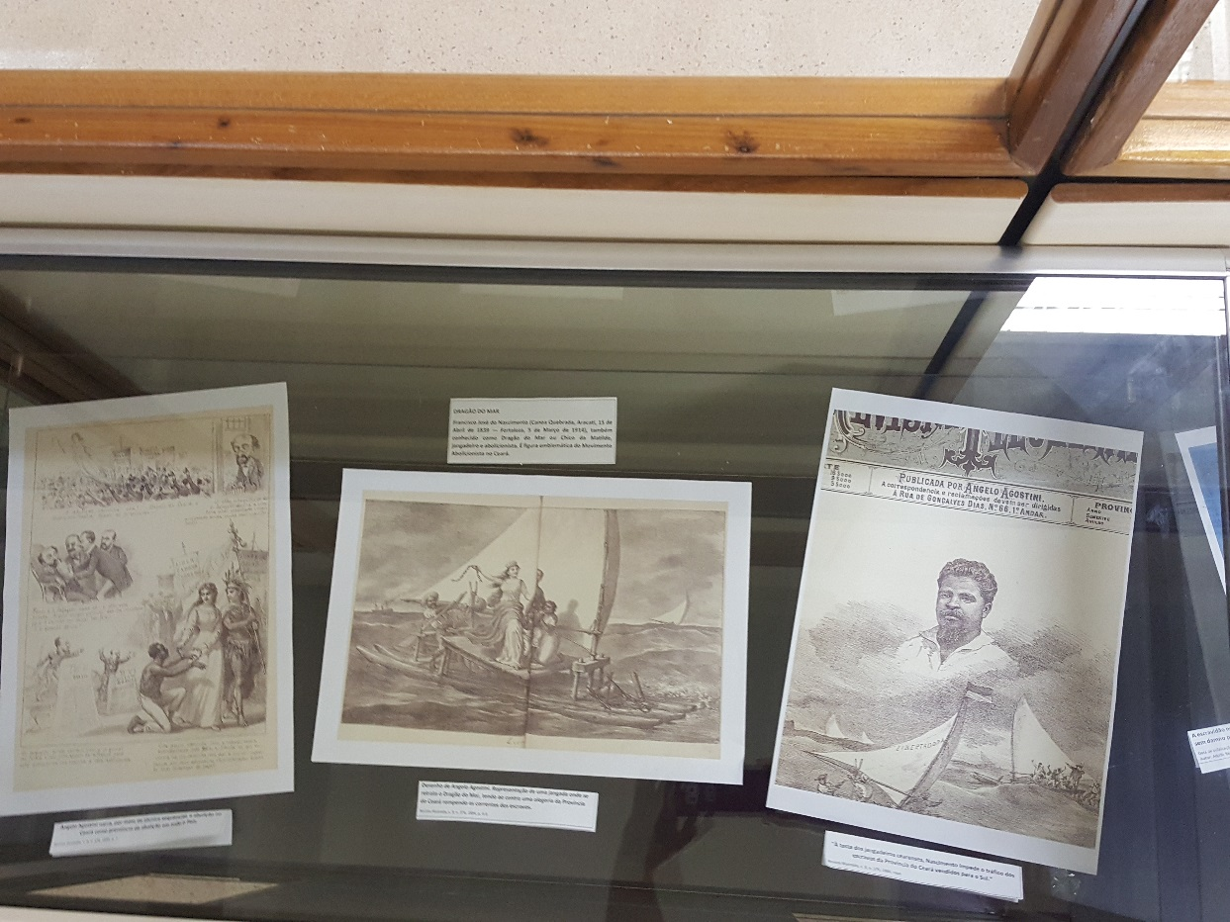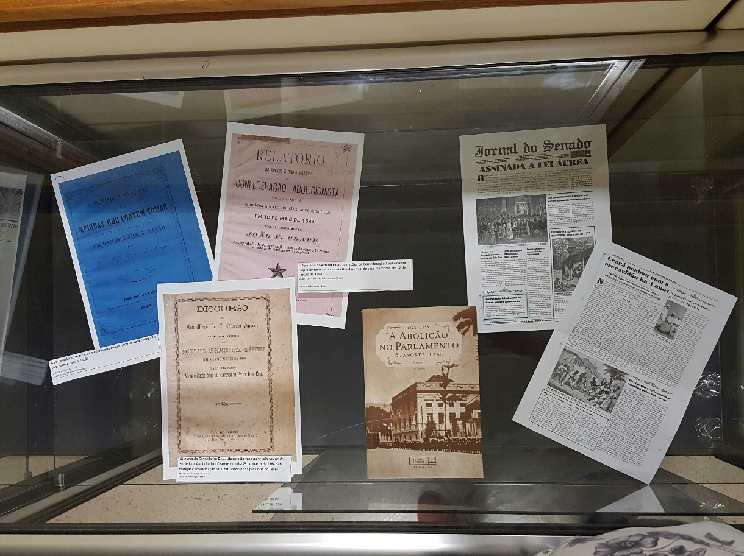

**Parte 1:**

- Figuras em tamanho A3

- Nºs 4, 5 e 6 da lista

**Parte 2:**

- Figuras em tamanho A4

- Nºs 1, 2 e 3 da lista (à esquerda da vitrine)

- Livro “A Abolição no Parlamento”

- Jornal do Senado

1. **Relatório do estado e das operações da Confederação Abolicionista apresentado á Assembléa Geral Annual de seus membros em 12 de maio de 1884.**

**Autor:** [**Confederação Abolicionista (Brasil)**](http://www2.senado.leg.br/bdsf/browse?type=author&value=Confedera%C3%A7%C3%A3o%20Abolicionista%20(Brasil))

**Data de publicação : 1884**

Obra na BDSF : <http://www2.senado.leg.br/bdsf/handle/id/174470>

Imagem 1 em alta resolução:

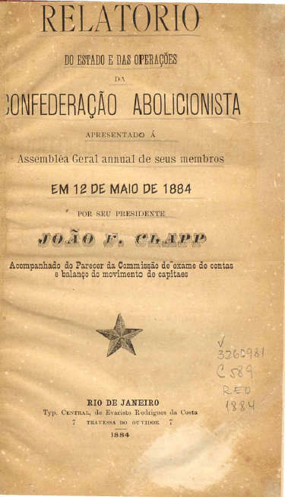\\MP2748\Compartilhado\Imagens OR\Relatorio Estado_1884_0002_M.tif

Imagem 2 em alta resolução:

\\MP2748\Compartilhado\Imagens OR\Relatorio Estado_1884_0004_M.tif

***Impressão A3***

1. **A escravidão no Brasil e as medidas que convem tomar para extinguil-a sem damno para a nação.**

**Data de publicação: 1869**

**Autor: Adolfo Bezerra de Menezes**

Obra na BDSF : <http://www2.senado.leg.br/bdsf/handle/id/174466>

Imagem em alta resolução:

\\MP2748\Compartilhado\Imagens OR\A Escravidao no Brasil_1869_0002_M.tif

***Impressão A3***

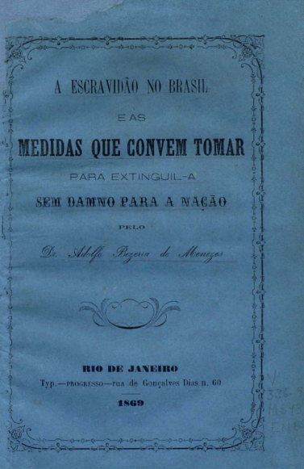

1. **Discurso do Conselheiro Dr. J. Liberato Barroso na sessão solene da Sociedade Abolicionista Cearense no dia 25 de março de 1884 para festejar a emancipação total dos escravos na provincia do Ceara.**

**Autor: José Liberato Barroso**

**Data de publicação: 1869**

Obra na BDSF: <http://www2.senado.leg.br/bdsf/handle/id/179445>

Imagem em alta resolução:

\\MP2748\Compartilhado\Imagens OR\Discurso conselheiro liberato_1884_0002_M.tif

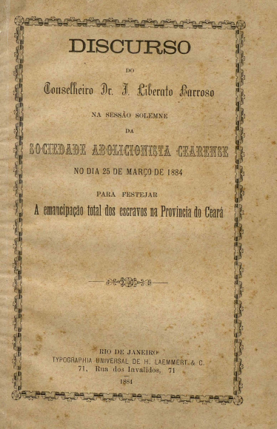***Impressão A4***

1. **“À testa dos jangadeiros cearenses, Nascimento impede o tráfico dos escravos da Província do Ceará vendidos para o Sul.”**

**Revista Illustrada, v. 9, n. 376, 1884, capa**

Imagem em alta resolução:

\\MP2748\Compartilhado\Imagens OR\Revista Ilustrada 1884 Anno IX_0072.tif

***Impressão A3***

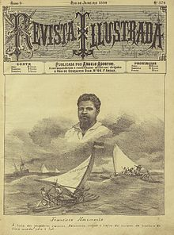

1. **Angelo Agostini narra, por meio de técnica sequencial, a abolição no Ceará como prenúncio da abolição em todo o País.**

**Revista Illustrada, v. 9, n. 376, 1884, p. 7**

Imagem em alta resolução:

\\MP2748\Compartilhado\Imagens OR\Revista Ilustrada 1884 Anno IX_0078.tif

***Impressão A3***



1. **Desenho de Angelo Agostini. Representação de uma jangada onde se retrata o Dragão do Mar, tendo ao centro uma alegoria da Província do Ceará rompendo as correntes dos escravos.**

**Revista Illustrada, v. 9, n. 376, 1884, p. 4-5.**

Imagem em alta resolução:

\\MP2748\Compartilhado\Imagens OR\Revista Ilustrada 1884 Anno IX_0075.tif

***Impressão A3***

Legenda acima da foto nº 6, ÚNICO QUE VAI SER IDENTIFICAÇÃO. Todos os outros serão PRISMA.

# Dragão do Mar

**Francisco José do Nascimento (Canoa Quebrada, Aracati, 15 de Abril de 1839 — Fortaleza, 5 de Março de 1914), também conhecido como Dragão do Mar ou Chico da Matilde, jangadeiro e abolicionista. É figura emblemática do Movimento Abolicionista no Ceará.**